Hermanos gemelos: Milei y las clarisas de Belorado
Clarisas de Belorado

¿Por qué Sánchez no debe hacer caso del insulto de Milei?

¿Por qué a lo mejor, en el futuro, alguna de esas clarisas podría ser declarada doctora de la Iglesia?

Y una oración a san Francisco para que nos ayude a resolver estas cosas tan serias
21.05.2024 | José I. González Faus (sj) y Michael P. Moore (ofm)
Las competiciones, que tan entretenidas eran, se están volviendo muy aburridas en todas partes: porque antes de empezar ya sabes que ganarán el Real Madrid, el Manchester Citty, el Bayern y las chicas del Barça (con alguna excepción que no hace más que confirmar la regla). Pero la naturaleza, que es muy sabia, ya nos ha proporcionado otras competiciones más emocionantes, como indica nuestro título. Vamos a contemplarlas un momento.
1.-Decididamente Sánchez es un hombre con suerte: le insulta un señor que acaba de decir: “la idea de justicia social es de resentidos envidiosos y además es injusta porque implica violencias y para hacer esa política redistributiva le tienen que robar a uno para darle a otro”[1]. O sea que: la injusticia social es lo justo y la redistribución es un robo.
Pedro Sánchez
Ignora este buen presidente tres enseñanzas de la mejor tradición humana: a) el muy rico o es un ladrón o es hijo de ladrón (Padres de la Iglesia). Porque b) el derecho de propiedad es limitado: cuando tienes dignamente cubiertas tus necesidades lo que te sobra ya no es tuyo; pertenece a aquellos que lo necesitan (Aristóteles, Francisco de Vitoria, el filósofo argentino E. Dussel y la enseñanza social de la Iglesia entre otros mil). Y por eso c) “es más difícil que se salve un rico que el que un camello pase por ojo de una aguja” (Jesús de Nazaret, que era un buen conocedor de nuestra pasta humana).
Todo esto tiene una rica pre-historia en buena parte de la tradición profética del judaísmo, religión a la cual adhiere -fundamentalistamente- el señor Milei. El clamor de justicia social atraviesa toda la revelación bíblica, desde el primer hasta el segundo testamento: no es un invento de ningún partido político (argentino), aunque quizá haya sido manipulado históricamente.
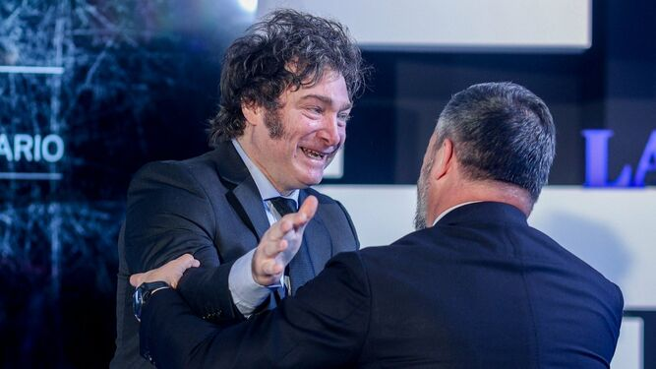
Milei se abraza a Abascal en el foro de La Razón
Por eso, antes de montar un conflicto entre dos países amigos por el insulto de ese presidente creemos, señor Sánchez que debería usted meditar una frase de la Biblia: “no le respondas al necio porque te pondrás a su altura” (Proverbios 26,4). Es cierto que, a continuación la Biblia añade: “respóndele al necio porque si no, se creerá sabio”. Pero ese consejo ya no tiene aplicación aquí porque el señor Milei ya se cree sabio desde hace tiempo sin necesidad de que usted le conteste.
Por otro lado, tiene Sánchez la suerte de que queriendo meterse con él, no parece que le hayan encontrado ningún fallo directo y han tenido que echar mano de ese recurso de perdedores que es meterse con su familia. Ya de niño, viendo en la calle discusiones entre muchachos, aprendí una cosa que he procurado no olvidar: siempre el que iba perdiendo era el que recurría a decir esa frase tan hispánica: “me cago en tu puta madre”… Intentaba con eso ver si pasaban de las palabras a los puñetazos. Y creo que eso es lo que Sánchez debería tener muy en cuenta.
Finalmente, y para acabarlo de arreglar, el presiente español debería comprender que, muy probablemente, Milei dijo lo que dijo no por insultarle a él sino obedeciendo al dictado del señor Abascal: un recurso que refleja otra vez la debilidad y la falta de argumentos de Vox que, por mucho que grite y por mucho dinero que gaste, no llega ni al diez por ciento de votos cuando otros se acercan al cuarenta. Como eso tan típico del fútbol: que cuando un equipo malo pierde contra un “Boca” o contra un “Barça”, considera un triunfo haber perdido solo por 1-0… Pues lo mismo aquí. Y sin excluir que algún día pueda ganar: pues también es ley de la historia que muchas dictaduras fueron elegidas democráticamente.
Polarización
En cambio, y al menos por una vez, sí que hay algo que agradecer al PSOE. A pesar de esta época de mala educación y de malas intenciones que nos toca vivir, no le hemos oído (al menos nosotros personalmente) echar mano de las declaraciones de Juana Flores (creo que es periodista de YouTube, que yo no sé si son ciertas o no, porque vivimos en la era de la mentira (llamada eufemísticamente postverdad). Esta buena señora va repitiendo cosas como que: “una empresa de telemarketing vinculada al cuñado de Feijóo facturó a la Xunta 9’7 millones de euros… La empresa, sin vinculación con el sector sanitario fue la más beneficiada en 2021 por los contratos de emergencia del “Servicio galego de Saúde con cargo al fondo extraordinario para combatir la epidemia en Galicia”; que esa empresa, “en los años de la pandemia recibió 12 contratos por valor de más de 9 millones de euros siendo Feijóo presidente” ; que “la Xunta dio casi cinco millones de euros a dedo a la empresa Eulen, que dirige la hermana de Feijóo y que se llevó 1311 contratos adjudicados sin concurso”…
Y así podríamos seguir media página más, pero no vale la pena: pues no se citan estas acusaciones porque "me las creo o me las dejo de creer" (lo único que parece seguro de ellas es que la hermana de Feijóo se llama Micaela). Se citan porque es sorprendente ver que Sánchez (en cuanto sabemos) nunca ha aludido a ellas ni se las ha restregado al PP. Y si es así, no parece que sea porque las considere falsas: pues sabrá bien el presidente que, en estos momentos, la mentira es lo que más audiencia tiene; pues la verdad ya no es la reproducción de cómo son las cosas, sino de cómo me gusta a mí que sean. Si Sánchez actúa así porque cree que la política hay que hacerla con argumentos y no con insultos, es algo muy de agradecer. (Y yo puedo agradecer eso aun reconociendo que tanto la solución de los “cinco días de retiro” como su carta a la ciudadanía, me decepcionaron sinceramente. Pero quizá sea el momento de recordar aquello de que “lo cortés no quita lo valiente”)…
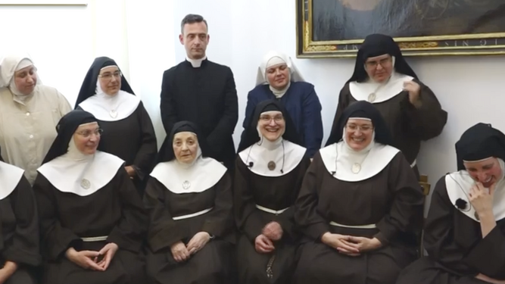
Clarisas de Belorado Captura
2. Demasiado largo ha salido lo anterior para entretenernos ahora con la otra hermana gemela que es la sinfonía (o “disfonía”) de las clarisas. Tampoco hace mucha falta porque ya han hablado a rebosar nuestros medios de comunicación que tienen bien fino ese instinto del cuervo entrenado para ir a la basura. Baste con una breve consideración teológica, porque dicen que ese es nuestro campo.
Estas buenas hermanas afirman que “son de la iglesia católica pero no de la iglesia conciliar”. Sutil distinción que, por desgracia, no pudo conocer Humberto Eco; porque no sabemos si es una distinción digna del escolástico más nominalista del siglo XIV, o de aquel gran Pablo que afirmaba ser del judaísmo elegido por Dios pero no del judaísmo contrario a Cristo…
También nos explica otra de esas buenas hermanas que, aunque el papa las excomulgue (cosa que nadie deseamos por cariño a ellas), sin embargo no quedarán excomulgadas: porque este papa es hereje y el papa hereje deja de ser tal, ipso facto. He aquí resuelto un problema teológico que hasta ahora no tenía solución y con el que te tropiezas estudiando el concilio de Constanza y otras cosas viejas de esas. Resulta que la tesis de que el papa hereje queda depuesto mecánicamente tuvo aceptación universal. Pero no se podía poner en práctica porque no había manera de precisar cómo se sabe que un papa era hereje. Que lo declare él mismo no parece muy probable; el sentir de los fieles (o “sensus fidelium”) tan citado ahora, tampoco servía porque parece que nunca iba a ser universal. Quedaba el recurso del concilio ecuménico que parecía el más lógico, pero resulta que el concilio ecuménico tiene que convocarlo el papa para que sea válido: con lo cual la puerta que se abre por un lado se cierra por el otro…
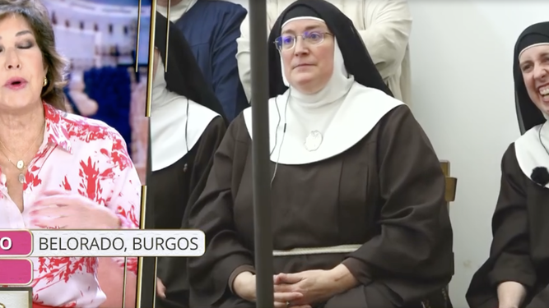
La abadesa y sor Sión, junto a Ana Rosa Quintana captura de pantalla
Pero ahora ya sabemos quién puede confirmar que un papa es hereje: simplemente la superiora de esas clarisas (que entonces, como es lógico no era conocida) o, quizá mejor, el arzobispo ese que dicen que las gobierna y del que se dice en varios sitios que vive solo en un piso de 800 m2, que viste como vestían los obispos en tiempos de Pío XII y que se hace llamar “excelencia reverendísima”. ¡Deo gratias! Por fin sabemos cómo declarar hereje a un papa. Y haber resuelto este problema insoluble bien merecería que, a lo mejor, dentro de tres o cuatro siglos se le declare doctor de la Iglesia; como ocurrió con santa Teresa a pesar de todas las críticas de herejía que recibió durante su vida. Esperemos pues.
Total: que no nos preocupemos tanto: tengamos paciencia y no armemos tanto ruido mediático por un “quítame allá esas pajas” (o esas herejías). La historia está en manos de Dios que es el único que mira los corazones. Y a lo mejor resulta que, a los ojos de Dios, los corazones de los criticados son más limpios que los corazones de quienes criticamos. El evangelio proclama que Dios ama tanto a este mundo que le envió a su Hijo, no para condenar al mundo sino para salvarlo; aunque hay momentos históricos en que tenemos que volver a empezar: porque no parece muy del agrado de Dios este mundo. Y quien no sea creyente puede reconocer sin embargo que este mundo podría ser mucho mejor de lo que es. De modo que ahí podemos coincidir todos: trabajar para que este mundo sea un poco mejor.
Las clarisas de Belorado, expedientadas por abrir un criadero de perros sin licencia
Pro eso no se consigue con que los buenos maten a los malos porque, con eso, los buenos se vuelven malos y hemos de volver a empezar. Se consigue si todos intentamos hacer un buen rato de oración lo más sincera posible; y si resulta muy duro rezar el Padrenuestro por aquello de “venga Tu reino” (que es reinado de la filiación y la fraternidad) y “que todos tengan cada día el pan suficiente” (y nada más), pues podemos rezar la oración a san Francisco de Asís que citaremos al final.
Luego de eso busquemos nuestra sonrisa más sincera y sentarnos a dialogar a ver si encontramos un camino. Prometiendo, también de la manera más sincera posible, que nos examinaremos muy seriamente si alguien nos dice que con una propuesta nuestra, lo que buscamos no es la mejora del mundo sino el triunfo de nuestro egoísmo. Que todo puede ser.
Y no digan ahora que eso no es necesario porque “lo que hay en el fondo (del asunto de las clarisas) no es una cuestión religiosa sino un problema económico de varios millones”. Ese argumento no vale porque es claramente “marxista”. Fue Marx quien dijo que todas nuestras peleas tienen “un determinante económico en última instancia”. Y ya sabemos que la Iglesia de Pío XII (que era la católica y no la conciliar) no acepta nada del marxismo ateo.
En fin: “veni creator Spiritus, mentes tuorum visita”, como reza la Iglesia tanto católica como conciliar. O, ya que hablamos de clarisas que, de algún modo pertenecen a la familia franciscana, terminemos con la anunciada “Oración a San Francisco en forma de desahogo” del hispano-latinoamericano Pedro Casaldáliga
Compadre Francisco,
el mundo es tan viejo,
que habrá que hacer otro
para verlo nuevo.
Cuando Jesucristo
y Nuestra Señora
vengan a ayudarnos
a mudar la Historia,
contamos contigo
en aquella hora,
y comadre Clara
y la Hermandad toda.
[1] Así lo cita J. Ramoneda en El País del 20 de mayo.

https://www.religiondigital.org/miradas_cristianas/Hermanos-gemelos-Milei-clarisas-Belorado_7_2671902789.html

Compadre Francisco,
¿cómo vas de Gloria?
¿Y comadre Clara
y la Hermandad toda?
Por acá, en la tierra,
vamos malviviendo;
grande la codicia
y el amor pequeño.
[…]
La mitad del mundo
de hambre se muere;
y la otra mitad,
del miedo a la muerte.
[…]
Señora Pobreza,
Perfecta Alegría,
andan en los libros
más que en nuestras vidas.
[…]
Frailes y conventos
criaron vergüenza,
más en sus modales
que por vida nueva.
[…]
Firmas y escritorios,
armas y convenios
planean la Historia,
manejan los Pueblos.
[…]
Dobló sus pendones
la antigua arrogancia.
Sólo lucro y odio
riñen sus cruzadas.
Pactos y tratados,
guerras y más guerras.
Sangre por petróleo
los imperios truecan.

